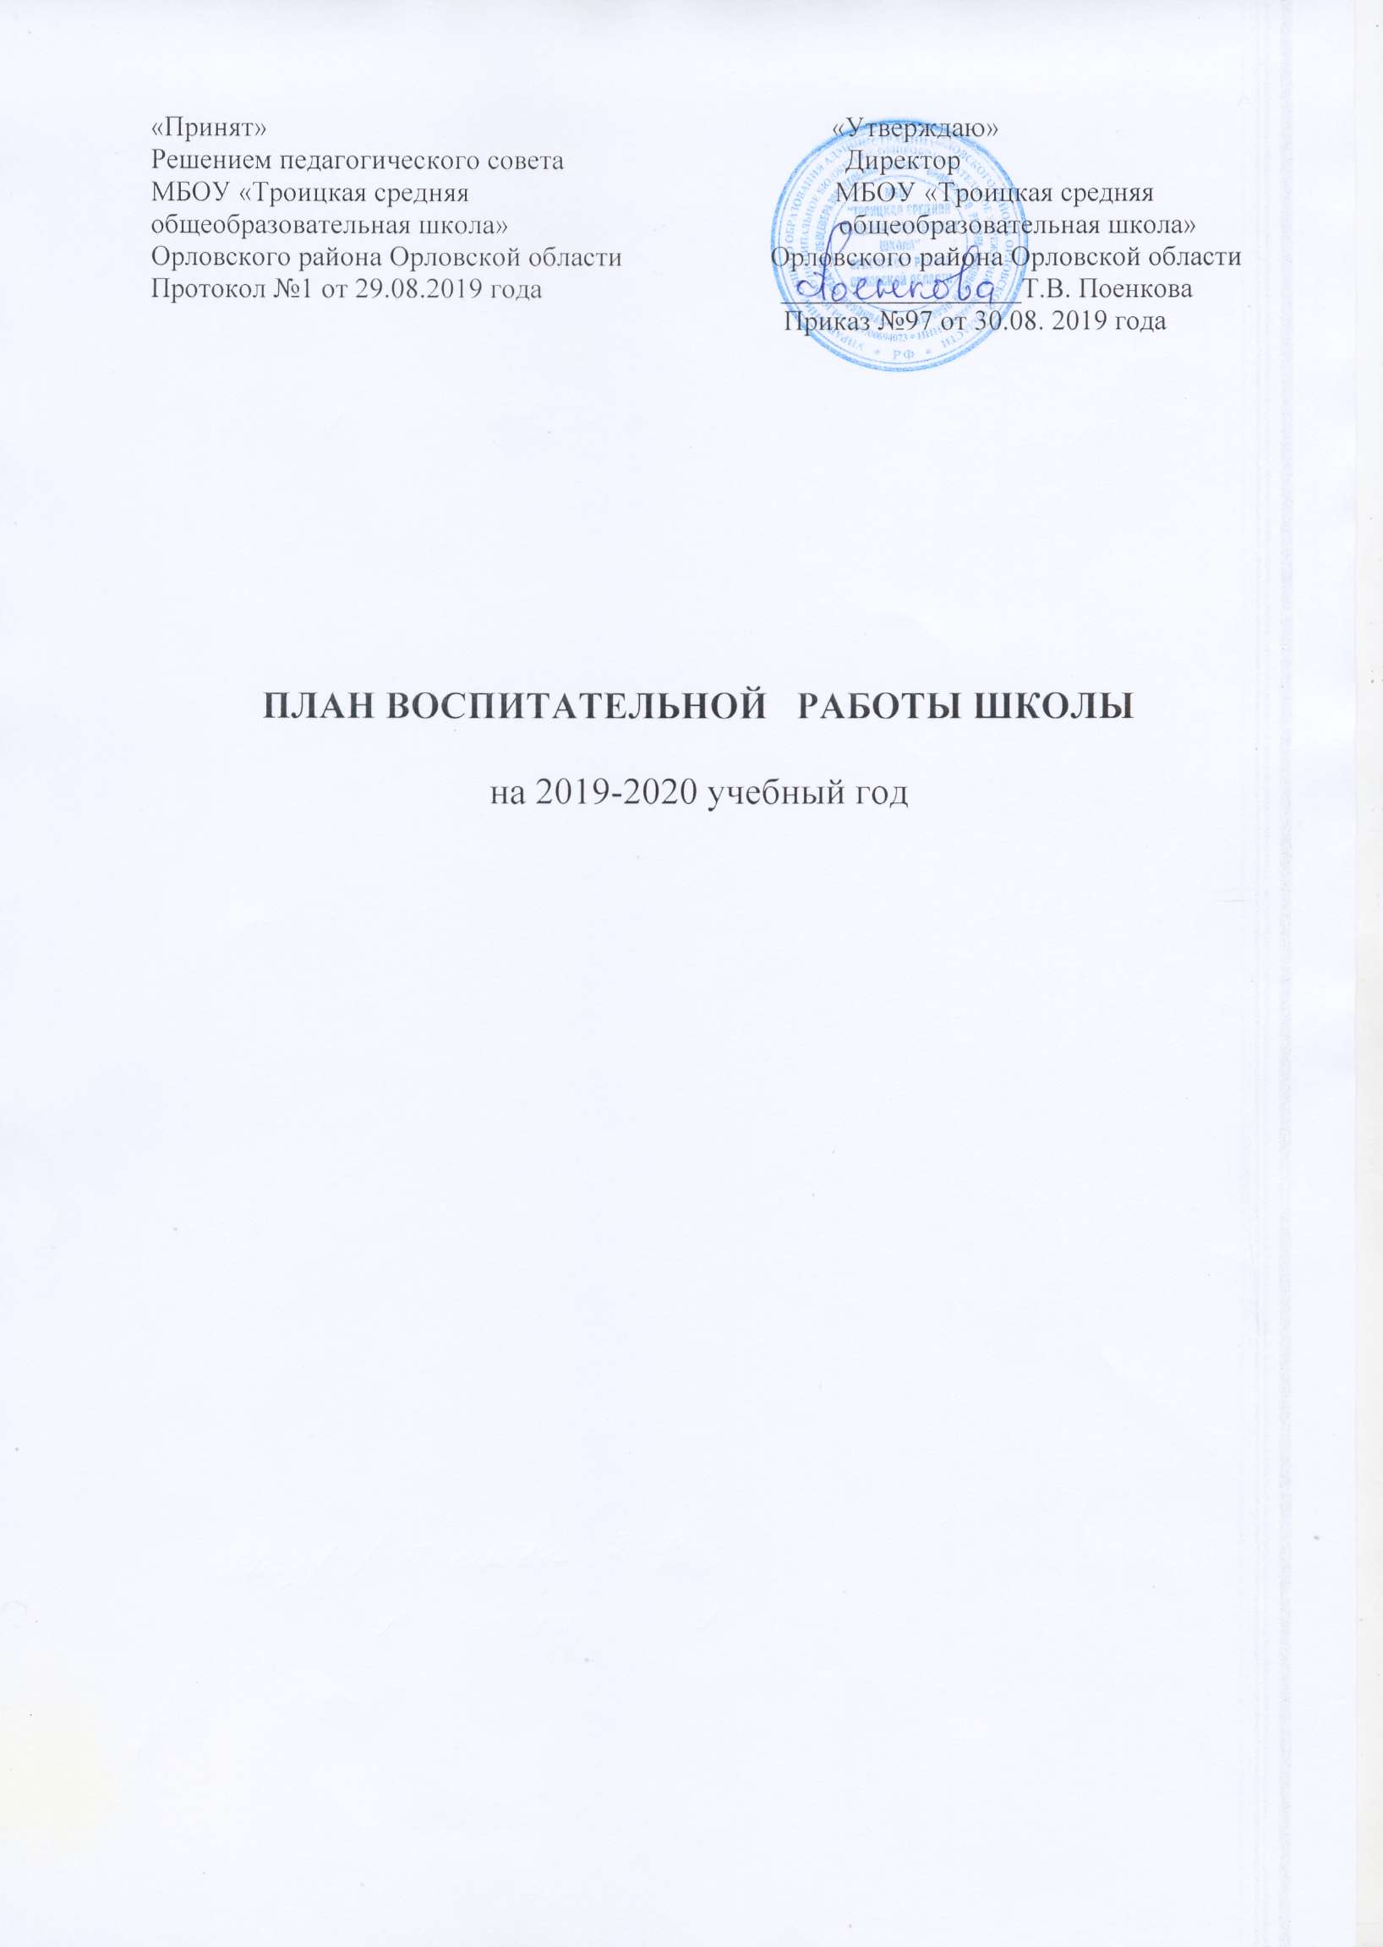

ЦЕЛЬ: создание условий, способствующих развитию интеллектуальных, творческих, личностных качеств учащихся, их социализации и адаптации в обществе.
ВОСПИТАТЕЛЬНЫЕ ЗАДАЧИ:
- воспитание любви к родной школе, к малой родине, формирование гражданского самосознания, ответственности за судьбу Родины;
- воспитание нравственности на основе народных традиций;
- развитие творческих, познавательных способностей учащихся;
- формирование самосознания, становление активной жизненной позиции, формирование потребности к саморазвитию, способности успешно адаптироваться в окружающем мире;
- создание условий для сохранения здоровья, физического развития. Воспитание негативного отношения к вредным привычкам.
ЗАПОВЕДИ ВОСПИТАНИЯ:
1. Не навреди.
2. Хорошее настроение и спокойствие приведет к намеченной цели.
3. Определи, что ты хочешь от своего ученика, узнай его мнение на этот счет.
4. Учитывай уровень развития своего воспитанника.
5. Предоставь самостоятельность ребенку.
6. Создай условия для осознанной деятельности воспитанника.
7. Не упусти момент первого успеха ребенка.
НАПРАВЛЕНИЯ РАБОТЫ:
- организация интересной, содержательной внеурочной деятельности;
- обеспечение нравственного, духовного, интеллектуального, эстетического, культурного развития, а также саморазвития личности ребенка;
- организация работы по патриотическому, гражданскому воспитанию;
- развитие творческих способностей и творческой инициативы учащихся и взрослых;
- развитие ученического самоуправления;
- развитие коллективно-творческой деятельности;
- организация работы по предупреждению и профилактике асоциального поведения учащихся;
- организация работы с одаренными учащимися;
- приобщение учащихся к здоровому образу жизни.
ПРИНЦИПЫ РАБОТЫ:
- сохранение и отработка всех удачных, эффективных моментов;
- учет и анализ неудачного опыта, внесение корректив;
- поиск нового и варьирование знакомого, хорошо известного.
ПРИОРИТЕТНЫЕ НАПРАВЛЕНИЯ В ВОСПИТАТЕЛЬНОЙ РАБОТЕ НА 2019-2020 УЧЕБНЫЙ ГОД:
- социальное направление;
- духовно-нравственное направление;
- общекультурное направление;
- спортивно-оздоровительное направление;
- общеинтеллектуальное направление.

СОДЕРЖАНИЕ И ФОРМЫ ВОСПИТАТЕЛЬНОЙ РАБОТЫ
Направление воспитательной работы | Задачи работы по данному направлению
Духовно-нравственное  направление | 1. Формировать у учащихся такие качества как: культура поведения, эстетический вкус, уважение личности.  2. Создание условий для развития у учащихся творческих способностей.  3.Формировать у учащихся такие качества, как: долг, ответственность, честь, достоинство, личность.  4. Воспитывать любовь и уважение к традициям Отечества, школы, семьи.
Социальное направление | 1. Изучение учащимися природы и истории родного края.  2. Формировать правильное отношение к окружающей среде.
Спортивно-оздоровительное направление | 1. Формировать у учащихся культуру сохранения и совершенствования собственного здоровья.  2. Популяризация занятий физической культурой и спортом.  3. Пропаганда здорового образа жизни.
Общекультурное направление | 1.Создание условий для развития творческой активности, ответственности за порученное дело познавательного  интереса.
Общеинтеллектуальное направление | Создание условий для развития познавательного интереса.
Работа с учителями-предметниками | Беседы об успеваемости учащихся по предметам, выявление уровня затруднений
Работа с родителями | Родительские собрания, индивидуальные беседы и анкетирование.

Внутренние и внешкольные связи в воспитательной системе школы
Посещение краеведческого музея

Проведение
экскурсий

Посещение
музеев г. Орла

Сотрудничество
со школьной библиотекой

Встреча
с интересными людьми

Воспитательная
система
Сотрудничество
с сельской библиотекой

Совместная
деятельность
с родителями

Проведение экскурсий,
классных часов

Занятия в кружках при сельском доме культуры

Духовно-нравственное направление
Цель: формирование и развитие у учащихся чувства принадлежности к обществу, в котором они живут, умения заявлять и отстаивать свою точку зрения; воспитание уважительного отношения к культуре своего народа, творческой активности.

Социальное направление
Цель: воспитание у подрастающего поколения экологически целесообразного поведения как показателя духовного развития личности; сохранение и укрепление здоровья учащихся, формирование потребности в здоровом образе жизни.
Спортивно-оздоровительное направление

Цель: создание условий для сохранения здоровья, физического развития, воспитание негативного отношения к вредным привычкам.

Общекультурное направление
Цель: создание условий для развития творческой активности, ответственности за порученное дело познавательного интереса.
Общеинтеллектуальное направление
Цель: создание условий для развития познавательного интереса.

Работа с учителями-предметниками
Цель: провести беседы с учителями-предметниками об успеваемости учащихся по предметам, выявление уровня затруднений.

Работа с родителями
Цель: провести родительские собрания, индивидуальные беседы и анкетирование.

2019 год – Год театра в России

СЕНТЯБРЬ
Направление воспитательной работы | Название мероприятия | Дата  проведения | Ответственный
Духовно-нравственное воспитание | 1. Торжественная линейка «День знаний».  2. Классный час День солидарности и борьбы с терроризмом.  3. День памяти жертв фашизма.  4. Классный час «Международный день распространения грамотности». | 02.09  03.09  09.09  08.09 | Классные руководители
Социальное направление | 1. Акция «Чистая территория школы».  2. Викторина «Загадки: наша флора и фауна».  3. Конкурс поделок из природного материала. | 09.09  12.09  12.09-17.09  20.09 | Педагог-организатор  Классные руководители
Спортивно-оздоровительное направление | 1. «Бегом от наркотиков» (общешкольный кросс).  2. Неделя безопасности. | 27.09  02.09. – 09.09 | Учитель физической культуры, педагог-организатор ОБЖ
Общекультурное направление | 1.День Знаний.  2. Месячник безопасности пешеходов. | 01.09  В течение месяца | Педагог-организатор  Преподаватель-организатор ОБЖ
Общеинтеллектуальное направление | 1.Устный журнал « 115 лет со дня рождения Н.А. Островского». | 29.09 | Библиотекарь школы

ОКТЯБРЬ
Направление воспитательной работы | Название мероприятия | Дата проведения | Ответственный
Духовно-нравственное направление | 1.Урок нравственности «Всемирный день пожилых людей».  2.Участие в акции ко дню пожилых людей «Подари улыбку».  3. Международный день школьных библиотек. | 01.10  05.10  25.10 | Учителя музыки  Классные руководители  Педагог-организатор
Социальное направление | 1. Всемирный день защиты животных.  2. Конкурс рисунков «Здравствуй, Осень Золотая».  3.День интернета. | 04.10  16.10-23.10  28.10 | Учитель биологии  Учитель информатики
Спортивно-оздоровительное направление | 1.День здоровья. «Норма ГТО – норма жизни».  2.День гражданской обороны. | 28.09.  04.10 | Учитель физической культуры  Учитель ОБЖ
Общекультурное направление | 1.День учителя «Нет выше звания - Учитель».  2. Рейд «Живи, книга». | 05.10  В течение месяца | Учителя музыки  Библиотекарь
Общеинтеллектуальное направление | 1.205 лет со дня рождения поэта, драматурга М.Ю. Лермонтова.  2. Школьные олимпиады. | 15.10  В течение месяца | Учителя литературы  Заместитель директора

НОЯБРЬ
Направление воспитательной работы | Название мероприятия | Дата проведения | Ответственный
Духовно-нравственное направление | 1. День народного единства  2. Международный день толерантности. | 04.11  В течение месяца  15.11 | Классные руководители, библиотекарь школы, учитель истории
Социальное направление | 1.Акция «Зеленая рапсодия». | Сентябрь-октябрь | Учителя начальных классов
Спортивно-оздоровительное направление | 1.День здоровья. «Здоровые дети в здоровой семье».  2. Международный день отказа от курения. | 15.11  21.11 | Учитель физкультуры.
Общекультурное направление | 1.Литературно-музыкальная композиция ко Дню матери. | 01.11 | Классные руководители
Общеинтеллектуальное направление | 1. Международный день правовой помощи детям.  3. Правовой лекторий «Дети-детям». | 20.11  12.11-15.11 | Библиотекарь,  общественный инспектор по охране прав детства

ДЕКАБРЬ
Направление воспитательной работы | Название мероприятия | Дата проведения | Ответственный
Духовно-нравственное направление | 1. День Неизвестного солдата  2. Всероссийская акция «Час кода».  3. День Героев Отечества.  4. День конституции РФ. | 03.12  03.12-10.12  09.12  12.12 | Классные руководители, учитель информатики,  учитель истории
Социальное направление | 1.Операция «Помоги пернатому другу».  2.Всемирный день борьбы со СПИДом. | В течение месяца  01.12 | Классные руководители,  учитель биологии
Спортивно-оздоровительное направление | 1. «Весёлые старты». | 04.12 | Учитель физкультуры
Общекультурное направление | 1.Подготовка к новогоднему празднику.  2.Новогодний праздник «Новогодняя сказка». | 16.12-27.12 | Педагог-организатор, классные руководители

ЯНВАРЬ
Направление воспитательной работы | Название мероприятия | Дата проведения | Ответственный
Духовно-нравственное направление | 1. Международный день памяти жертв Холокоста.  2. День воинской славы России - День снятия блокады. города Ленинграда (1944г.) (Просмотр видеоролика). | 27.01  28.01 | Классные руководители, учитель истории
Социальное направление | 1. День заповедников и национальных парков.  2.Акция «Кормушка». | 11.02  В течение месяца | Педагог-организатор,  учитель биологии
Спортивно-оздоровительное направление | 1. «Олимпийцы среди нас» (зимние эстафеты).  2. Конкурс снежных фигур « В гостях у Снежной Королевы». | 23.01  31.01 | Учитель  физкультуры
Общекультурное направление | 1. Беседа о славянской письменности.  2.Классный час «Рождество – праздник семейный». | 18.01  11.01 | Учителя русского языка
Общеинтеллектуальное направление | 1.Калейдоскоп народных праздников (викторина). | 11.01 | Библиотекарь школы

ФЕВРАЛЬ
Направление воспитательной работы | Название мероприятия | Дата проведения | Ответственный
Духовно-нравственное направление | 1. День разгрома советскими войсками немецко-фашистских войск в Сталинградской битве (1943 год).  2. Классный час «В память о юных героях».  3.Поздравление ветеранов и тружеников тыла на дому.  4. Посещение военно-исторического музея г. Орла.  5. День памяти о россиянах, исполнявших служебный долг за пределами Отечества.  6.Выставка рисунков «Почтим подвиг героев в веках». | 03.02  08.02  20.02-22.02  28.02  15.02  08.02 | Педагог-организатор,  классные руководители,  учитель изобразительного искусства, учитель истории
Спортивно-оздоровительное направление | 1. День здоровья «Здоровая нация в твоих руках».  2. Хорошо с горы катиться (конкурсы, игры на свежем воздухе). | 17.02  20.02 | Учитель физкультуры
Общекультурное направление | 1.Организация почты для влюбленных.  2. День святого Валентина (конкурсная программа «Любовь с первого взгляда».  3. Конкурсная программа к 23 февраля.  4. Праздник Масленицы «Гуляй, широкая Масленица. | 07.02-14.02  14.02  20.02  24.02.-28.02. | Учитель иностранного языка, классные руководители, учителя литературы и музыки
Общеинтеллектуальное направление | 1. День родного языка. | 15.02  20.02 | Учителя русского языка, библиотекарь школы

МАРТ
Направление воспитательной работы | Название мероприятия | Дата  проведения | Ответственный
Духовно-нравственное направление | 1.Экскурсия в говородскую детскую библиотеку.  2. Всемирный день гражданской обороны. | 01.03  01.03 | Классные руководители
Социальное направление | 1. Экскурсия «В природе должно быть красиво и чисто».  2. День воссоединения Крыма и России. | 12.03  18.03 | Учитель биологии, учителя истории
Спортивно-оздоровительное направление | 1. День здоровья. «Здоровье – овощи плюс фрукты, плюс ягоды». | 20.03 | Учитель физкультуры
Общекультурное направление | 1. Праздничный концерт для мам, посвященный 8 Марта.  2. Подготовка к фестивалю детского творчества. | 06.03  В течение месяца | Классные руководители, педагог-организатор
Общеинтеллектуальное направление | 1. Неделя детской и юношеской книги.  2. 205 лет со дня рождения Петра Павловича Ершова. | 25.03-30.03  06.03 | Классные руководители,  библиотекарь школы
АПРЕЛЬ
Направление воспитательной работы | Название мероприятия | Дата проведения | Ответственный
Духовно-нравственное направление | 1. Всемирный день авиации и космонавтики. (Устный журнал «Вы знаете, каким он парнем был).  2.День пожарной охраны. | 12.04  30.04 | Учитель физики,  классные руководители, учитель ОБЖ
Социальное направление | 1. Международный день птиц.  2. Акция «Домик для птиц». | 02.04  В течение месяца | Учитель биологии
Спортивно-оздоровительное направление | 1. Всемирный день здоровья.  2. Весенний кросс. | 08.04  27.04 | Учитель физкультуры
Общекультурное направление | 1. Участие в районном фестивале детского творчества. | 06.04 | Учитель ИЗО
Общеинтеллектуальное направление | 1.Викторина «Наш старт», посвященная Дню космонавтики.  2.275 лет со дня рождения Дениса Ивановича Фонвизина. | 10.04  14.04 | Учитель физики  Учителя русского языка

МАЙ
Направление воспитательной работы | Название мероприятия | Дата проведения | Ответственный
Духовно-нравственное направление | 1. Неделя Памяти, посвященная Дню Победы.  2. Участие в митинге, посвящённом Дню Победы.  3.Подготовка к празднованию Дня защиты детей.  4. Всероссийский день библиотек. | 27.04-09.05  08.05  В течение месяца  28.05 | Педагог-организатор, преподаватель –организатор ОБЖ, классные руководители,  библиотекарь школы
Социальное направление | 1.Озеленение школьной территории.  2.Походы по родному краю, с целью изучения природы и состояния окружающей среды.  3. Всемирный день без табака. | В течение месяца  29.05 | Классные руководители,  учитель биологии
Спортивно-оздоровительное направление | 1.День здоровья. Общешкольная игра «Русская лапта».  2. Всемирный день без табака (Анкетирование учащихся, просмотр видеороликов с последующим обсуждением). | 22.05  29.05 | Учитель физкультуры  Классные руководители
Общекультурное направление | 1. Трудовые десанты, по уборке и озеленению территории школы.  2.Праздник последнего звонка «Пришло время проститься». | В течение месяца  22.05 | Педагог-организатор, классные руководители
Общеинтеллектуальное направление | 1.160 лет со дня рождения писателя А-К. Дойла.  2. День славянской письменности. | 22.05  21.05 | Классные руководители,  библиотекарь школы

